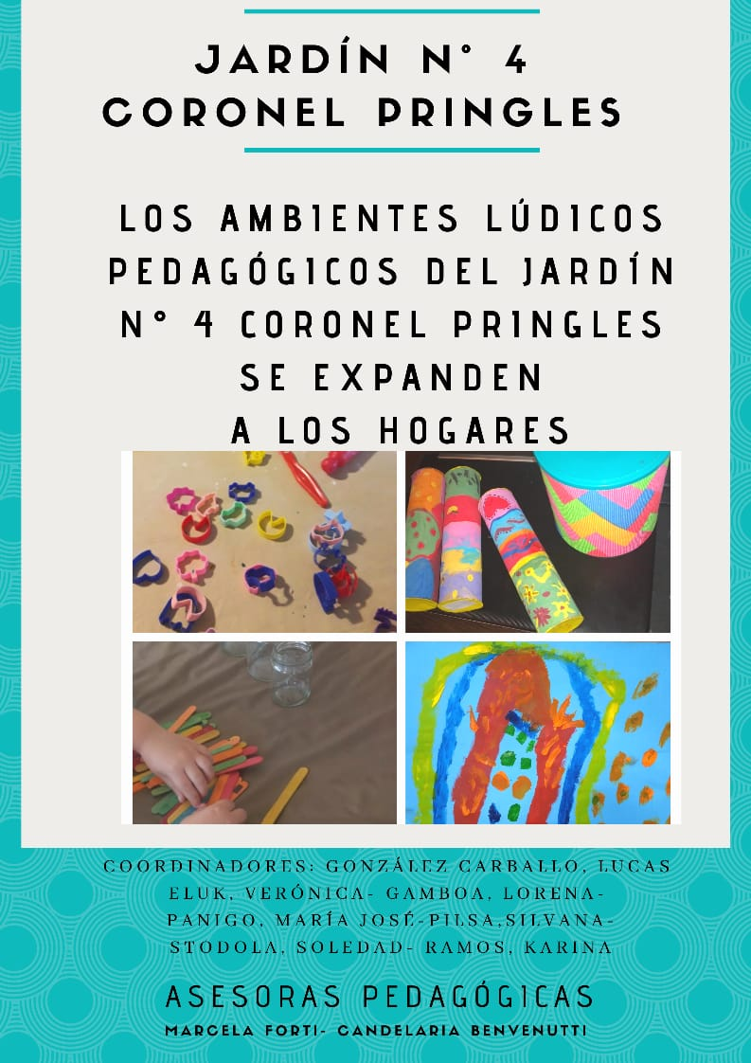
Jardín de Infantes N°4 “Coronel Pringles” - Educación en la distancia.
Proyecto Institucional:
“Los ambientes lúdicos pedagógicos del Jardín Nº 4 Coronel Pringles
se expanden a los hogares.”

Fecha: 11/5 al 5/6
Coordinadores: González Carballo, Lucas- Eluk, Verónica- Gamboa, Lorena- Panigo, Ma. José- Pilsa, Silvana- Ramos, Karina- Stodola, Soledad

“Si hay una herencia de saberes a compartir, a transmitir, a investigar, a recrear, a reinterpretar es porque hay educadores dispuestos a la pasión de enseñar; y porque hay herederos que tienen derechos y buscan transitar la continuidad de una trayectoria escolar. Por eso la herencia cobra sentido desde la responsabilidad”.
Dr. Víctor Debloc Secretario de Educación de Pcia. Santa Fe.
Fundamentación:

Hoy estamos atravesando un hecho relevante e histórico, una pandemia que nos moviliza, sensibiliza, que nos hace reflexionar cómo continuar con nuestras prácticas pedagógicas virtuales, asumiendo con el compromiso de continuar con los aprendizajes logrados en este tiempo, en donde todos/as debemos asumir responsabilidades y poner en marcha acciones concretas de superación.
Hoy en cada hogar se replica un pedacito del jardín de infantes que nos mantiene unidos/ unidas en este propósito de seguir enseñando y fortaleciendo cada vez más el vínculo pedagógico con nuestros estudiantes. A la vez aprendiendo nuevos modos de organización que nos hacen pensar en muchas cosas. Es un tiempo diferente, que nos permite estar de otra manera.
“La curiosidad es la primera llave para iniciarnos en la aventura del aprender. Para despertar la curiosidad debemos preguntarnos sobre lo que tocamos, vemos, olemos, escuchamos, sentimos. Pero qué pasa si lo que tocamos, vemos, olemos, escuchamos y sentimos siempre es lo mismo… Como primera respuesta es importante preguntarnos sobre la posibilidad de que algo diferente suceda. Entonces para ser curiosos necesitamos la oportunidad de diferenciar”. Extraído del Campus Educativo.
Quienes están iniciando su camino lector necesitan de variadas y reiteradas experiencias de lectura para encontrar qué libro les gusta, cuáles les invitan a soñar, a reflexionar, a imaginar otros mundos posibles y sobre todas las cosas a descubrir ese momento particular y personal con el mundo ficcional y real.
Escuchar leer o narrar se constituye en un valioso aprendizaje, requisito indispensable para acceder al disfrute que propone el contacto con la literatura.
Es interesante que pensemos que la literatura no busca transmitir una enseñanza, un mensaje. Lo que sí provoca es goce estético, entramados múltiples con los diferentes lectores, entradas distintas, originalidad para abordar temáticas a veces compleja. Se trata de encontrar eso textos que nos cosquillean en la piel, que producen ruptura, que abren caminos.
Al compartir distintas situaciones literarias, los niños y niñas pueden apoyarse en imágenes o experiencias. Es fundamental iniciarlos desde pequeños en el contacto cotidiano con la literatura y es en ese mundo gozoso y placentero donde es posible realizar un despliegue de la narrativa, con personajes bien definidos, donde la realidad y la fantasía se entremezclan y juegan. Acercar al niño al mundo de las palabras y los libros le permitirá el encuentro con una fantasía organizada en su propia imaginación y animada por los propios sentimientos. Propiciar además la exploración y la producción de textos, buscando el espacio y las herramientas que lo hagan posible para que logren construir nuevos saberes respecto del uso del lenguaje y pongan en juego sus capacidades creativas.
La intención con este proyecto también es rescatar la expresión literaria de una santafesina, Laura Devetach, recuperando las producciones literarias -culturales de nuestra región.

“Un chico lee por primera vez un libro, o lo escucha leer por otros. Lo lee, escucha y se sorprende de lo que se le cruza en el camino, y tal vez lo más admirable sea que en esas pisadas de hormiga que se llaman letras pueda encontrar una aventura asombrosa. ¿A dónde está escondido el mar del que oye la música las olas? ¿Dónde ese bosque que encierra tanto misterio? ¿Dónde ese tigre que ruge en la espesura? A veces no pasa nada. Es que nos equivocamos de libro. O nos equivocamos de momento. Entonces debemos cambiar, porque hay otro libro donde la magia nos sigue esperando. Siempre funciona. Siempre que no sea por obligación. Porque entonces no aparecen las huellas del tigre ni se oyen sus rugidos en medio de la selva”. Roldán Gustavo (2011) Para encontrar un tigre; la aventura de leer.

Objetivos
- Conocer y recrear la memoria colectiva articulando el pasado de nuestro país con el presente.
- Comprender la importancia y la significatividad del hecho a conmemorar desde la propia subjetividad.
- Expresar sentimientos y emociones a través de los diferentes lenguajes.
- Afianzar la confianza en sí mismo y en sus propias posibilidades.
- Apreciar y disfrutar de las manifestaciones literarias.
- Iniciarse en el conocimiento de la literatura Santafesina, a través de los escritos de Laura Devetach.

NAP
- El reconocimiento de las posibilidades expresivas de la voz, del cuerpo, del juego dramático y de las producciones plástico visuales.
- El disfrute de las posibilidades del juego y de elegir diferentes objetos, materiales e ideas para enriquecerlo en situaciones de enseñanza o en iniciativas propias.
- La exploración de las posibilidades de representación y comunicación que ofrecen la lengua oral y escrita.
- La puesta en práctica de actitudes que promuevan los valores solidarios.
- La expresión de ideas, sentimientos, emociones y opiniones en relación a lo vivido en estos tiempos.
- La historia compartida, la historia de la comunidad.
- Iniciación en la apreciación de la literatura.
- La construcción de valores de convivencia vinculados al cuidado de sí mismo y de los otros en las relaciones interpersonales y la relación con el propio cuerpo y el de los demás

PROPUESTAS DE ACTIVIDADES.

Para dar inicio a este nuevo proyecto cada docente realizará un video con las placas brindadas por el equipo de coordinadores, el cual tendrán que completar con fotos que den cuenta de la participación de las propuestas de niños y niñas desde sus hogares en relación a las propuestas pedagógicas virtuales. Las placas son enviadas a las docentes por WhatsApp.

Placa 1 Placa 2
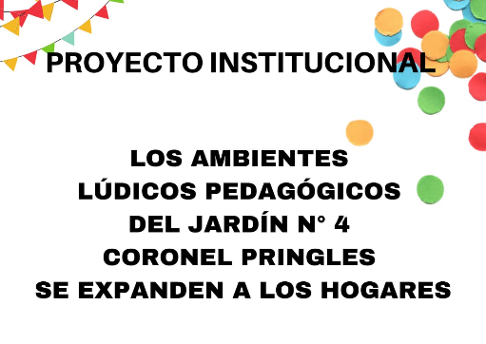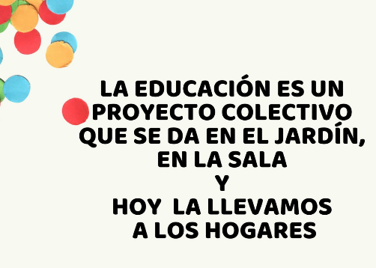

Placa 3 Placa 4
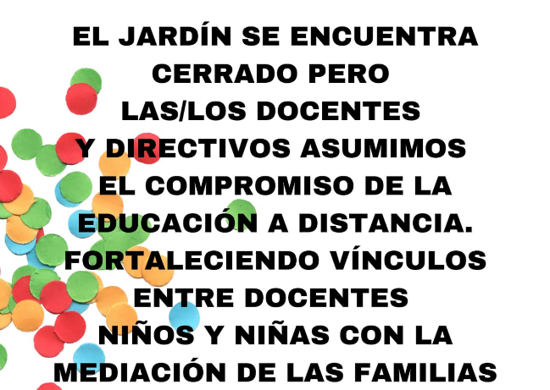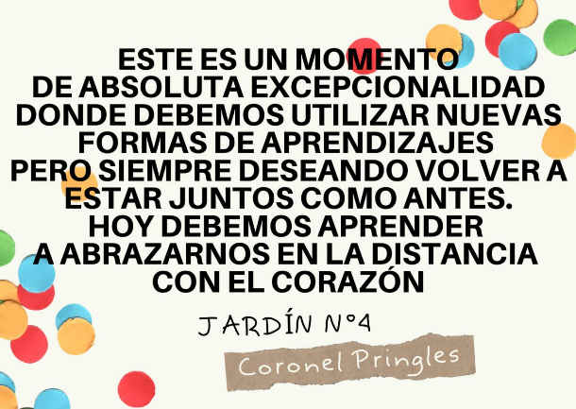

11 DE MAYO: Ese día se enviará la cartelera alusiva a la efeméride correspondiente al día del Himno Nacional Argentino.
- Compartir el video del Himno Nacional Argentino interpretado por el profesor Lucas González Carballo. https://youtu.be/592vozlLhjl

- Investigar y dialogar en familia sobre la importancia, el valor que tiene para los Argentinos el Himno Nacional, ¿en qué ocasiones lo escuchamos, donde, podemos escucharlo y aprenderlo?
- Nos introducimos al mundo literario para conocer a la escritora:
Laura Devetach.
Laura Devetach nació en reconquista, provincia de santa fe, el 5 de octubre de 1936. Es autora de más de setenta títulos para niños, entre los que se encuentran “la torre de cubo”, “monigote en la arena”, “una caja llena de…”,”el hombrecito verde”, ”el paseo de los viejitos” y “canción y pico”. “el enigma del barquero. Oficio de palabrera” recoge sus reflexiones sobre literatura infantil. Licenciada en Letras Modernas, ha ejercido la docencia a nivel primario, medio, terciario y universitario.
Sus libros estuvieron prohibidos durante la dictadura militar entre 1976 y 1983. Publicó numerosos títulos para niños y adultos en los géneros poesía, narrativa, teatro y reflexiones teóricas. Creó y dirigió colecciones de libros para niños y coordinó un taller laboratorio sobre procesos creativos en relación a la lectura y a la escritura.
La presentación de la autora literaria escogida estará a cargo de cada docente o por sección. Se sugiere hacer un vídeo contando brevemente su historia, anexando imágenes en dónde se pueden apreciar sus obras.
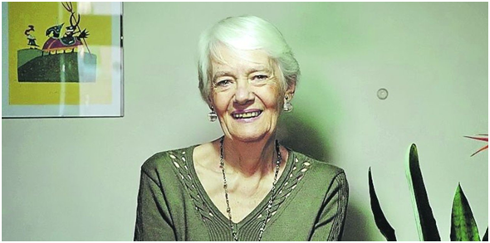

- Compartir el cuento “Monigote en la arena” https://youtu.be/NtgDvxLjnSI
Se sugiere a las familias siempre antes de narrar un cuento crear un clima especial dentro del hogar, donde cada niño o niña pueda elegir para encontrarse con las diferentes propuestas literarias que le va acercando el jardín de infantes, las docentes, a través del nexo mediador de sus familiares, para presentar un cuento.
- Presentación del arte efímero. El arte efímero es una expresión plástica de carácter breve y fugaz. Es una creación que desaparece o se consume delante del espectador.
- Dibujar el propio monigote en diferentes soportes con diferentes materiales. ¿En qué otro lugar de nuestro hogar podemos dibujar un monigote?. Una ayudita si tenés patio con tierra podrás dibujarlo con un palito, si no tenés patio grande o con tierra puedes verter harina o harina de maíz sobre el piso o algún recipiente plano que le permita dibujar, o en el piso/ pared disponible con tizas,también puedes probar hacerlo con tu sombra, dibujarlo con agua y pincel sobre la pared, con pegamento y le pegamos materiales diversos, etc
- Imaginar que el monigote que dibujaste o creaste en tu hogar se quiere divertir:¿qué idea podrías aportar para que esto suceda? Expresar lo dialogado.
- Te animás a representar un monigote o crear otra obra de arte con elementos del hogar, teniendo en cuenta el concepto del arte efímero. (elementos de la cocina, sábanas, almohadones, juguetes, etc).
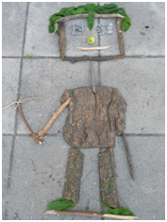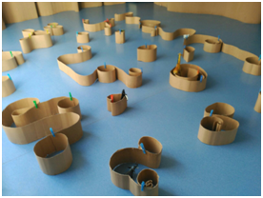

14 DE MAYO:
“En el juego se trata de crear un mundo en el que, en ese momento, los niños tengan el control y puedan salir en búsqueda de lo incierto para conquistarlo– o, si no, no importa solo es un juego”.
(Spinka y otros, 2001, Pellis y Pellis, 2009)
El juego, a través de la representación o la imitación de roles, es la expresión del mundo interior del niño y la niña y su cultura. Ese mundo se transforma con los diferentes lenguajes verbales, gestuales, posturales que en ese momento se hacen evidente y es, justo ahí, donde el hilo de la ficción se vuelve impredecible, variable y fantástico; hasta a veces se invierten los roles y cambian las reglas para permitir que el juego continúe. “Jugar a como sí”
Los invitamos a jugar a “como si”
- Utilizar algún sector de la casa que la familia disponga, con imaginación y creatividad transformarla en una plaza. Los invitamos a resolver el juego con los juguetes y elementos que tienen en casa. La puesta en escena puede estar acompañada de algún disfraz o elemento de caracterización.
- Les proponemos un juguete que pueden confeccionar para jugar en la plaza.
Pueden armar en familia un PARACAÍDAS.
Materiales:
- 1 bolsa de plástico.
- Piolín
- Cinta adhesiva
- 1 caja pequeña, un muñeco de plástico o animal plástico pequeño
- Pasos para armarlo:
- 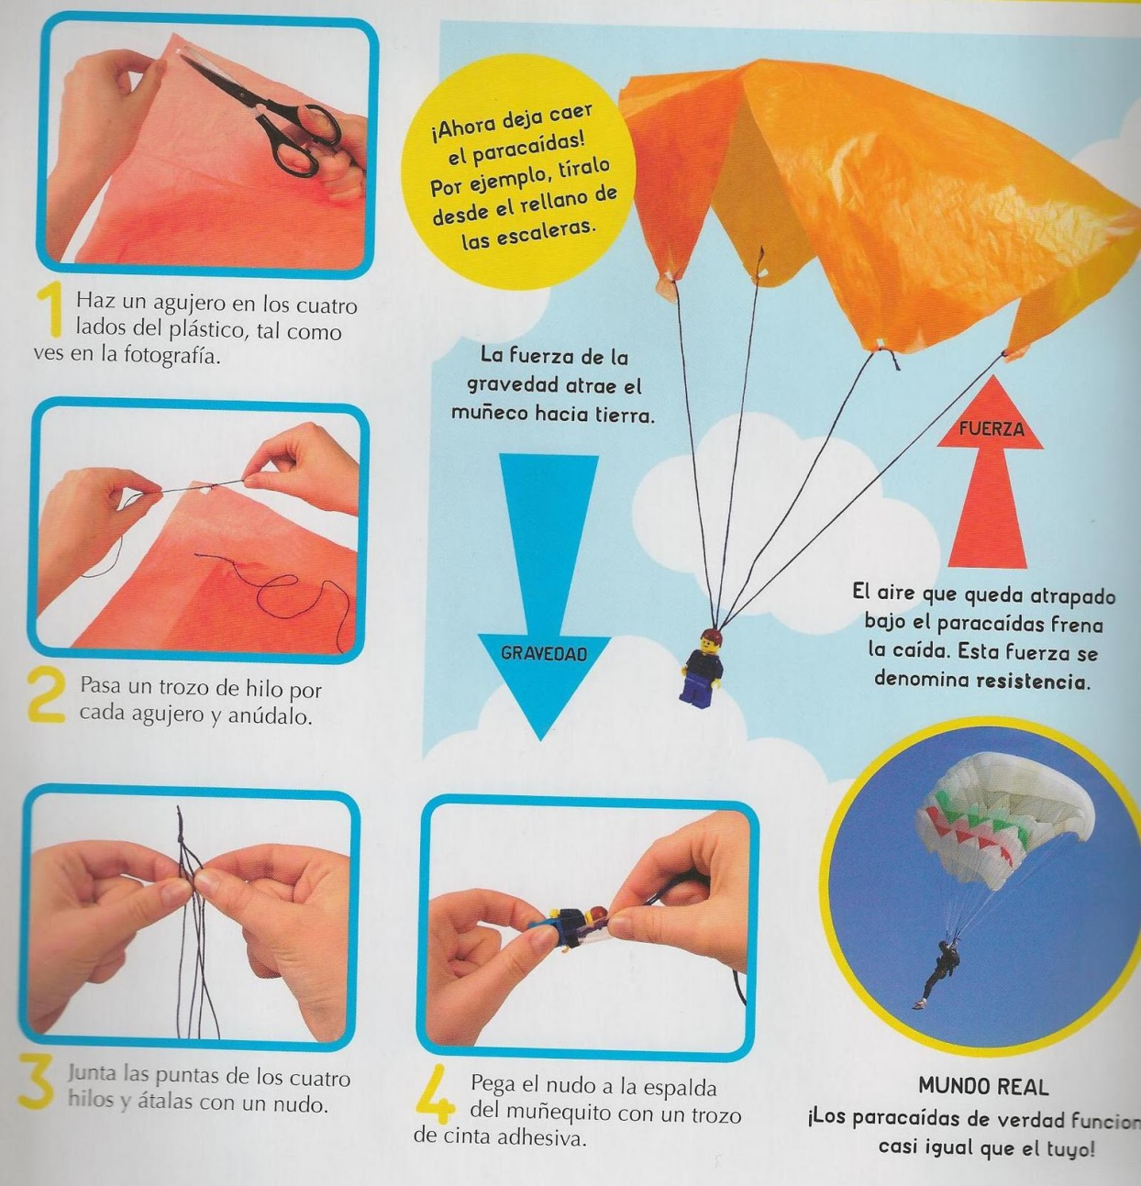

- ¿Cómo funciona? Lanzándolo con fuerza para arriba.
- imaginar que estamos en la plaza, nos sentamos a descansar y cerramos nuestros ojos ¿qué sonidos escuchamos? ¿que sentimos? ¿alguien puede sentir la brisa en su rostro? ¿Imaginamos que vemos en la plaza?.
- La calesita y el cuerpo. Juego corporal https://youtu.be/bm0amYzPKPs

18 DE MAYO:“Día de la escarapela Argentina” Las docentes coordinadoras del proyecto enviarán la cartelera pertinente a la fecha.
- Realizar en familia una escarapela a través de un collage, dibujo, arte efímero con los materiales que dispongan en casa. ¿De qué color es nuestra escarapela? ¿Pará que fue creada? ¿Qué otro Símbolo Patrio tiene sus colores?
- Compartir el cuento “Una cajita llena de…”de Laura Devetach. Cada docente narra el cuento a sus estudiantes con impronta propia.
- En el fondo de la cajita queda escondida una sorpresa ¿se imaginan qué es?...Las docentes sacan de su interior un sobre que tiene escrita una carta, se lee solo la introducción de la misma y luego se pasa al grupo de WhatsApp.
En la carta dirá lo siguiente: ¡Buenos días niños y niñas de salas de 4 y 5 años del Jardín Coronel Pringles! En el interior de la cajita había un montón de….y los deje en...espero que….( dando lugar a la imaginación) Enviamos la carta completa a las familias para que la puedan leer tranquila en sus hogares.

La carta por WhatsApp será dirigida a los adultos.
Familia. Reforzando la educación a distancia, fortaleciendo el trabajo en equipo por y para nuestras infancias, para mejorar estos nuevos formatos pedagógicos de enseñanza y aprendizaje se suman nuevos dispositivos. Como lo expresa la Ministra de Educación Profesora Adriana Cantero “La escuela, el Jardín va a tu encuentro” por eso en esta oportunidad lo hacemos juntos como agentes responsables del estado y hacemos posible que lleguen a ustedes el Cuadernillo de Nivel Inicial de la Provincia de Santa Fe. (lo cambiamos en singular porque cada niño/a recibe uno solo)
El mismo será entregado por el equipo directivo el día ___________ en el horario de __________ en el Jardín de Infantes N° 4 “Coronel Pringles”.
(Cuando se tengan más datos se agregarán para una mejor organización)
Las propuestas de los Cuadernillos para su implementación y realización serán entrelazadas con las propuestas de los Proyectos Institucionales que irán transcurriendo. Las docentes informarán que página deben realizar en relación al eje que se esté abordando en ese momento.
- Familia: Al recibir el cuadernillo les sugerimos que lo observen, exploren manipulen, hojeen sus páginas.
Realizar la propuesta de la Pág 11 del cuadernillo.
A los adultos le sugerimos leer el cuento:” Tenía dos árboles en una porción del cielo” de Dr Víctor Debloc. Secretario de Educación.
- Confeccionar e intervenir una caja con los elementos que tengan en su hogar. Colocar en ella cosas que nos hagan reír, palabras divertidas, sueños, juguetes preferidos, cosas para saborear, ¿qué podemos colocar para que nos contagien e inviten a bailar o cantar?

21 DE MAYO:
- La caja hoy está llena de... ¡Historias que dejan y dejaron huellas en nuestra sociedad!

La Revolución de Mayo de 1810 fue un acontecimiento crucial en la historia Argentina, que desencadenó largos procesos de encuentros y desencuentros entre los patriotas de aquella época. No se trata de un hecho aislado, sino que forma parte de un proceso de transformación más amplio. Analizar el “antes”, “durante” y el “después” permite entender su vinculación lógica en el tiempo. El propósito de nuestra tarea es ofrecer diversas aproximaciones a la indagación del pasado abordando la idea de cambios y permanencias, central en el campo de la ciencia social ya que este, se encuentra en permanente movimiento, no siempre fue como lo vemos hoy y a la vez entender que algunas cosas permanecen.
Los/las docentes, como educadores/as y ciudadanos/as responsables, debemos sostenernos en aquellos valores que nos permitan mantener el deseo de la libertad, la defensa pacífica de nuestra soberanía, la confianza en la unión del pueblo para hacer prevalecer el bien común por sobre los intereses individuales y la posibilidad de construir juntos un país más justo para todos.
- Siguiendo a Beatriz Goris introduciremos a los niños y niñas en la historia partiendo desde lo conocido por ellos/as. A través de un video donde la docente comentará sobre la situación histórica actual, sobre las acciones a tomar cada día frente a la pandemia, dialogando sobre aquellas decisiones que nos afectan sólo a cada uno y las que afectan a varias personas, a la sociedad.
- Luego comentar y dar a conocer una decisión que fue tomada hace mucho tiempo que fue importante para todos/as nosotros.
- Relato de lo sucedido en 1810. Viajamos a través del tiempo…presentación de un vídeo interactivo sobre el “Día de la Revolución de Mayo”. Realizado con imágenes, voces y dibujos de niños y niñas de la sección de 5 años.
- Dialogar en familia sobre lo observado en el video. Realizando una comparación entre la época colonial y la actual.
- Compartir una canción referida a la fecha patria interpretada por el Profesor de Música Lucas Gonzalez Carballo https://drive.google.com/file/d/1azLwm5aSNDDn7ApVDPx4pE3gc3bzwjTK/view?usp=sharing

Observación: Cada grupo de sección agregará si consideran necesario alguna propuesta acorde a la edad.

¡Manos a la obra! Recetas y juguetes que perduran en la historia.

Cocinamos minis pastelitos.
Necesitas tapas de pasteles.
Dulce de membrillo o batata.
Aceite para freír.
En el cuadernillo en la página 26 encontrarán una receta con historia súper fácil
Nos divertimos con juegos y juguetes que tienen historia:
- Un Balero hecho con botella, latas.
- Un trompo con un CD.
- La soga, la rayuela, balitas, payana, escondidas.
- 25 de mayo se enviará la cartelera correspondiente a la efeméride, fortaleciendo el sentido, valor de ser Argentinos Libres.

26 DE MAYO:
Esta semana una cajita llena de….Festejos! “Semana de los jardines de Infantes”.
“La historia del nivel inicial en la Argentina se nutre de una construcción de relatos que toman esencialmente las voces de educadoras que, asumiendo el compromiso social y político de sus acciones, no se resignaron a reducir las experiencias de la primera infancia a cuestiones del orden de lo familiar o asistencial. Persuadieron, con su prédica y acción, a la sociedad civil y al Estado para que desde la educación inicial se les tienda a los niños los primeros enlaces con la apropiación y producción de saberes.
En este sentido, retomar la herencia y el legado de la educadora Rosario Vera Peñaloza se nos presenta como una tarea ineludible. Su inscripción en la historia del nivel inicial en la argentina devela la lucha persistente que nuestra antecesora tuvieron que sostener en pos de lograr la legitimidad tanto pedagógica como política de aquel”. Temas de Educación inicial-Biografías Maestras Nº6- Herencia y legado pedagógico para la educación inicial Argentina por Rosana Ponce-Pág. 31)

- Esta semana te regalamos una poesía de Laura Devetach, la misma la podrás leer de la página 19 del cuadernillo y luego realiza la página 21.
- Los invitamos a intervenir con dibujos, murales, banderines etc, algún espacio visible del hogar como puertas, ventanas, el frente de la casa, los balcones, etc dando a conocer que estamos de festejo por la Semana de los jardines de Infantes y un pedacito del Jardín Coronel Pringles se trasladó a cada hogar, donde hay un niño o una niña que asiste al mismo.
- Jugamos al dígalo con mímica: Como por ejemplo: Acciones cotidianas que realizan en el hogar, deportes, tocar algún instrumento, etc.
- Confeccionamos un dado el cual tendrá en sus caras acciones a realizar. Dichas imágenes las podemos buscar de revistas. Ej Correr, Saltar, Comer, Bailar, Cantar, etc.
- Se enviará un video a las familias con todo el personal de la institución para estar más vinculados/as acompañado con un mensaje referido al “día de los Jardines de Infantes y a las/los docentes Jardineros/as”.
- Enviamos un WhatsApp para divertirse en familia!!!
Bailamos con la Profe Karina Ramos.
- Compartir la cartelera correspondiente a la fecha. En dicha cartelera se dará a conocer porque se festeja el 28 de mayo el “Día de los jardines de Infantes”. Dando a conocer a Rosario Vera Peñaloza.
- Invitar a quien quiera y pueda que envíe mensajes o videos a su Docente para saludarla.
- Te invitamos a cerrar los ojos y recordar que es lo más lindo de tu jardín de infantes, o que es lo que te gustará hacer en el jardín cuando regresemos a encontrarnos. Pueden hacer una obra de arte, como quieras, con lo que elijan, entonces el día que volvamos lo llevamos de regalo para el jardín. (secciones de 4 años, 5 años y multiedad realizar esta propuesta en la página 42 del cuadernillo).

1 DE JUNIO:
- Compartir el cuento: “Una torre de Cubos”.https://www.youtube.com/watch?v=ZGm_dfNFw5o
- Con bloques, cubos, madera, dakis y otros elementos que tengas en casa piensa, diseña y arma tu propia torre...una torre alta, con ventanas, sin ventanas, con espacios en su interior, totalmente cerrada, torres que te inviten a imaginar a soñar personajes, historias, relatos, juegos.
- Te proponemos una opción interesante que además nos va a permitir colaborar con el cuidado del medio ambiente. Separa en tu hogar los residuos orgánicos de los inorgánicos. Algunos de los residuos inorgánicos te van a servir para jugar a armar torres. ¿Cómo?
- Junta cajas de leche, potes de dulce de leche, yogur, crema, cajas de remedios, tubos de servilleta y papel higiénico, tarros de leche en polvo, etc. (recuerdas limpiarlas bien antes de utilizar)
- Pintar o forrar las cajas y otros elementos o simplemente los puedes usar como vienen y ya tenés elementos reciclados para jugar a armar tus propias torres.

4 DE JUNIO
- El cierre del proyecto queda abierto a las propuestas que realicen todas/os los/las docentes por secciones de 3, 4 y 5 años. Teniendo en cuenta lo expresado en la fundamentación, “el placer y el disfrute por la literatura”.
- 5 de Junio - Día Mundial del Medio Ambiente. Se enviará a las familias la cartelera alusiva a ese día.
- Para seguir cuidando nuestro medio ambiente, los invitamos a juntar tapas de plástico en un recipiente, para que cuando podamos regresar al jardín las podamos donar a algún centro que lo necesite.

EVALUACIÓN:

- Registro de la información recibida de las familias.

- Narrativas evaluativas del proceso.

Observación:

Cada grupo pedagógico: docentes de las secciones de 3, 4, 5 años y multiedad, diseñarán los documentos para hacerles llegar a las FAMILIAS en las fechas definidas; respetándose la presentación de los materiales audiovisuales y teniendo la autonomía para modificar lo que crean necesario. Considerando las particularidades de cada grupo y sus individualidades.

Bibliografía Consultada:
- Narración y Biblioteca. Series Cuadernos para el Aula.
- NAP, Núcleos de Aprendizajes prioritarios.
- Colecciones de aula (Nivel Inicial)
- Lápiz y Papel (Historia Argentina para los más chicos) Beatriz Goris.
- Material del Campus Educativo de la provincia de Santa Fe.

